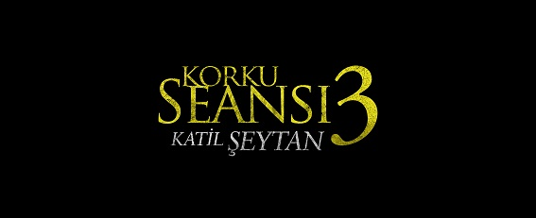
(The Conjuring: The Devil Made Me Do It)

Gösterim Tarihi: 09 Temmuz 2021
Dağıtım: Warner Bros.
Web Sitesi: Korkuseansi3.com
Yönetmen: Michael Chaves
Oyuncular: Vera Farmiga, Patrick Wilson Lorraine, Ed Warren, Ruairi O’Connor

‘Korku Seansı 3: Katil Şeytan’ korku, cinayet ve bilinmeyen kötülüğün tüyler ürpertici hikâyesini paranormal araştırmacılar Ed ve Lorraine Warren sayesinde gözler önüne seriyor. Dosyalarındaki en sansasyonel vakalardan biri, genç bir çocuğun ruhu için verilen bir mücadeleyle başlıyor, ardından onları daha önce gördüklerinin ötesine götürüyor, ABD tarihinde bir cinayet zanlısının şeytani güçler tarafından ele geçirildiğinin iddia edileceği ilk savunma olacaktır.

Vera Farmiga, Patrick Wilson Lorraine ve Ed Warren olarak geri dönüyorlar. Yönetmen Michael Chaves (“The Curse of La Llorona”). Filmin diğer oyuncuları şöyle sıralanıyor: Ruairi O’Connor (Starz’ “The Spanish Princess”), Sarah Catherine Hook (Hulu’s “Monsterland”), Julian Hilliard (“Penny Dreadful: City of Angels” ve “The Haunting of Hill House” Dizileri).

“Korku Seansı 3: Katil Şeytan” filminin yapımı daha önce “Conjuring” evreninde iş birliği yapmış James Wan ve Peter Safran’ a ait. Chaves’in yönettiği filmin senaryosu David Leslie Johnson-McGoldrick’e (“The Conjuring 2,” “Aquaman”), hikaye James Wan & David Leslie Johnson-McGoldrick’a ait. Karakterler Chad Hayes & Carey W. tarafından yaratıldı. Filmin yönetici yapımcıları ise Richard Brener, Dave Neustadter, Victoria Palmeri, Michael Clear, Judson Scott ve Michelle Morrissey.

Kamera arkası yaratıcı ekibinde “Conjuring” evreninde iş birliği yapmış görüntü yönetmeni Michael Burgess, yapım tasarımcısı Jennifer Spence, kostüm tasarımcısı Leah Butler, kompozitör Joseph Bishara ve yönetmenin “The Curse of La Llorona,” filminde de çalıştığı editör Peter Gvozdas ve editor Christian Wagner (“Furious 7”) bulunuyorlar.
‘Korku Seansı 3: Katil Şeytan’ tarihin en büyük korku serisi olan ve dünya çapında 1.8 milyar dolardan fazla hasılat yapan "Conjuring" evreninin yedinci filmi. İlk iki “Conjuring” filminin yanı sıra “Annabelle” ve “Annabelle: Creation”, “The Nun” ve “Annabelle Comes Home”u içeriyor.

New Line Cinema, Bir Atomic Monster / Bir Peter Safran Yapımı ‘Korku Seansı 3: Katil Şeytan’ filmini sunar. Filmin dağıtımı dünya çapında Warner Bros. Pictures tarafından gerçekleşecek. 2021’de sinemalarda.

